DOM – EVENTOS

Eventos: coisas que eu posso fazer com um elemento selecionado;

Funções ou funcionalidades: conjunto de códigos que vão ser executadas só quando o evento ocorrer. Por exemplo: só quando eu clicar dentro da div.

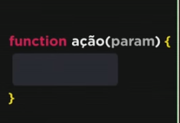

Funções delimitam um bloco de código, levam um nome que geralmente é o nome de uma ação e por vezes podem levar parâmetros.

Como criar um evento dentro da tag script?

Seleciono o elemento, por exemplo usando window.document.getElementById( ‘nomeId’), de preferência colocando isso dentro de uma variável.

var nomeVariavel = window.document.getElementById( ‘nomeId’)

Logo, coloco:

nomeVariavel.addEventListener(‘nomeDoEvento’, nomeDaFunção)

Ex.:

nomeVariavel.addEventListener(‘click’, clicar)

function clicar( ){

}